福安市城阳镇“6·28”一般高处坠落事故调查报告
来源：宁德市应急管理局 宁德市应急管理局·事故调查报告
原文链接：http://www.ningde.gov.cn/zwgk/zdxxgk/yjgl/sgdccl/201911/t20191128_1245100.htm
发布时间：2019-11-28 抓取时间：2026-10-14 正文含图，已嵌入原图

2019年6月28日12时10分左右，位于福安市城阳镇的城区定点牲畜屠宰场搬迁项目工地发生一起高处坠落事件，造成段志柒1人死亡，截至2019年8月12日，直接经济损失约100万元。
根据《中华人民共和国安全生产法》和《生产安全事故报告和调查处理条例》（国务院令第493号）等有关法律法规，经福安市人民政府批准，2019年7月12日成立了福安市城阳镇“6·28”一般高处坠落事故调查组（以下简称事故调查组），事故调查组由福安市应急局局长陈国飞任组长，福安市应急局郑华、住建局肖潇任副组长，福安市应急局、住建局、总工会、公安局、人社局等单位相关人员为成员。同时，邀请福安市监察委员会、福安市人民检察院派员参加，全面开展事故调查，并委托福安市住房和城乡建设局对本起事故的发生原因进行技术鉴定。
事故调查组通过现场勘察、询问证人，查明了事故发生的经过、原因、人员伤亡情况，认定了事故性质和责任，提出了对有关责任人和责任单位的处理建议，分析了事故暴露出的突出问题和教训，提出了事故防范和整改措施的建议。现将有关情况报告如下：
一、基本情况
（一）事故相关单位基本情况
1.福建省福安市食品公司（以下简称福安食品公司），成立于1993年5月23日，位于福安市城南街道南山下，法定代表人：缪希绍；注册资本：陆拾贰万圆整；统一社会信用代码：913509811575802186；登记机关：福安市市场监督管理局；经营范围：猪、牛、羊、禽、蛋购销、调拨、批发、零售，畜禽屠宰（依法须经批准的项目，经相关部门批准后方可开展经营活动）。系城区定点牲畜屠宰场搬迁项目的建设单位。
2.福建省闽南建筑工程有限公司（以下简称福建闽南建筑公司），成立于2002年2月22日，位于福建省惠安县净峰镇湖街，法定代表人：邱仅生；注册资本：伍亿贰仟壹佰伍拾万圆整；统一社会信用代码：91350521156220333G；登记机关：惠安县市场监督管理局；经营范围：以《建筑业企业资质证书》核定为准（依法须经批准的项目，经相关部门批准后方可开展经营活动）。系城区定点牲畜屠宰场搬迁项目的施工单位，经核实，该公司取得的《建筑业企业资质证书》核定资质类别及等级为：建筑工程施工总承包特级、市政公用工程施工总承包壹级、钢结构工程专业承包壹级、地基基础工程专业承包壹级、消防设施工程专业承包壹级、建筑装修装饰工程专业承包壹级、建筑机电安装工程专业承包壹级等。
3.河南诚信工程管理有限公司（以下简称河南诚信公司），成立于2003年7月15日，位于郑州市金水区文化路9号10层1006号，法定代表人：苗永强；注册资本：贰仟零壹万圆整；统一社会信用代码：91410105752263874G；登记机关：郑州市工商行政管理局金水分局；经营范围：建设工程监理，招标代理，工程项目管理，工程技术咨询服务，工程造价咨询（以上范围法律、法规规定经审批方可经营的项目除外）（依法须经批准的项目，经相关部门批准后方可开展经营活动）。系城区定点牲畜屠宰场搬迁项目的监理单位。
（二）建设项目概况
城区定点牲畜屠宰场搬迁项目位于福安市城阳镇铁湖村岩角亭铁洋岗地，建设单位为福安食品公司，施工单位为福建闽南建筑公司，监理单位为河南诚信公司，2018年5月23日，福安食品公司与福建闽南建筑公司签订《建设工程施工合同》，2018年5月28日，福安食品公司与河南诚信公司签订《建设工程监理合同》。项目总投资8920万元，工程土建部分约为4900多万元，项目总征地面积20691.03平方米（其中:总用地面积18769.99平方米，通路用地面积1921.04平方米），总建筑(构筑)面积24137.14平方米（其中:建筑面积18142.65平方米，构筑面积5994.49平方米）。主要建筑物包括生猪屠宰加工车间、牛羊屠宰车间、禽类宰杀加工车间、综合楼、落地检验栏、电锅炉房、门卫、1#水泵房、公厕、2#水泵房、消防水池，主要构筑物包括生产水池、污水处理池、暂存池、护坡，并配套建设围墙、大门、给水、电气、道路、停车场等室外配套工程，项目建设开工日期为2018年5月30日。
（三）事故现场基本情况
事故发生地点位于城区牲畜定点屠宰场搬迁项目工地东侧的K0+328段第三级边坡台面（宽约0.5米），该段边坡总高43.4米，分为四级，第一级边坡高14米，第二、第三级边坡分别高10米，第四级边坡高9.4米。该段急流槽肋柱模板发生胀模断裂，大量滑落的混凝土堆积在边坡台面上，部分混凝土滚落至正下方地面（高约9.4米），正下方地面上有大量血迹，K0+328急流槽段边坡脚手架未搭设且未按方案搭设边坡台面防护栏杆，边坡作业现场没有设置安全警示标志（见图1、图2）。
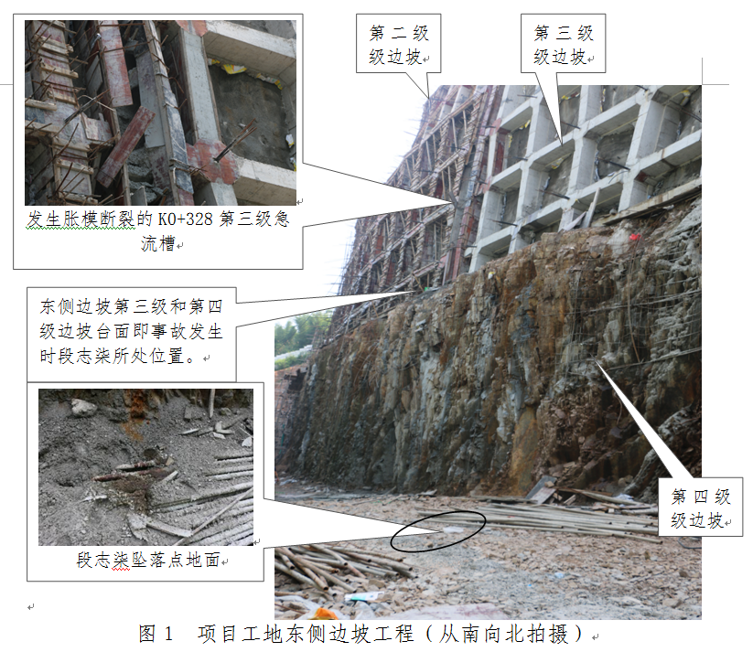
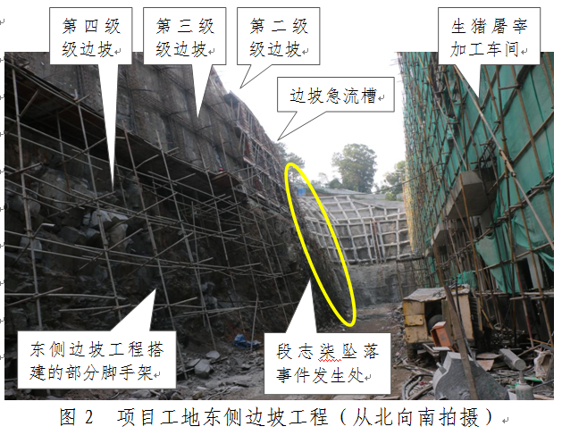
（四）有关人员基本情况
1.缪希绍，男，汉族，1967年11月出生，身份证号：352**************18，户籍地址：福建省福安市城南街道金山南路，系福安市食品公司的法定代表人、经理。
2.邱仅生，男，汉族，1943年2月出生，身份证号：350**************19，户籍地址：福建省惠安县净峰镇湖街村，系福建省闽南建筑公司的法定代表人。
3.曾少阳，男，汉族，1987年2月出生，身份证号：350**************3X，户籍地址：福建省惠安县螺阳镇松星村，系福建省闽南建筑公司员工、城区牲畜定点屠宰场搬迁项目的项目经理。
4.王锦法，男，汉族，1978年2月出生，身份证号：350**************11，户籍地址:福建省惠安县涂塞镇上村，系福建省闽南建筑公司员工、城区牲畜定点屠率场搬迁项目的技术负责人。
5.苗永强，男，汉族，1989年12月出生，身份证号：410**************12，户籍地址:河南省清丰县仙庄镇河町魏家村，系河南诚信公司的法定代表人。
6.冯川，男，汉族，1986年4月出生，身份证号：410**************33，户籍地址：郑州市中原区郑上路，系河南诚信公司员工、城区牲畜定点屠宰场搬迁项目的总监。
7.吴小平，男，汉族，1987年7月出生，身份证号：522**************19，户籍地址：贵州省普安县地瓜镇石板村，系城区牲畜定点屠宰场搬迁项目边坡支护工程班组施工人员。
8.阳应选，男，汉族，1991年1月出生，身份证号：520**************18，户籍地址：贵州省盘县老厂镇下坎者村，系城区牲畜定点屠宰场搬迁项目边坡支护工程班组施工人员。
9.张高龙，男，汉族，1981年6月出生，身份证号：522**************16，户籍地址：贵州省普安县新店乡三角树村，系城区牲畜定点屠宰场搬迁项目边坡支护工程班组施工人员。
10.吴勇，男，汉族，1995年11月出生，身份证号： 522**************31，户籍地址：贵州省普安县地瓜镇石板村，系城区牲畜定点屠宰场搬迁项目边坡支护工程班组施工人员。
（五）抢救和死因司法鉴定情况
1.抢救记录情况
段志柒，男，36岁，以“高处坠落伤致人事不省约30分钟”为代诉入院，2019年6月28日12时12分接到120通知，遂即出车，于12时27分到达现场，入院时间:12时40分。入院查体:BP 200/106mmHg，P106次/分，R 23次/分,SPO2 50-70%。神志昏迷，双瞳孔散大，对光反射消失，直径约5mm。颈软，双肺呼吸音粗。腹肌软，余查体不能配合。四肢肢体未见明显畸形。考虑诊断:高处坠落伤:脑出血、脑疝。入院后予以吸氧、病危通知、心电监测、维持2路静脉通路，气管插管+呼吸机辅助通气，护送行头颅+胸部+全腹CT检查，CT临时报告提示脑出血;脑疝;气颅;气胸;肋骨骨折;胸腰椎骨折。13时27分，通知神经外科予以送入神经外科12区。转出生命征:BP：86/40 mmHg，P120次/分，SPO2 93%。患者入院后病情逐渐加重，于2019年6月28日14时10分，患者突发心跳骤停，心电监护提示心电波呈一直线，无自主呼吸，经一系列抢救后，2019年6月28日16时30分，患者床边心电图仍呈一直线，抢救时间超过30分钟，抢救无效，宣布临床死亡。（摘自《福建省宁德市闽东医院死亡记录》部分）
2.死因司法鉴定情况
2019年7月2日，事故调查组对段志柒家属作询问笔录，要求配合事故调查组对段志柒的死亡原因作司法鉴定，家属表示坚决不同意对段志柒尸体进行任何形式的死因司法鉴定工作。
（六）技术鉴定情况
2019年8月6日，事故调查组委托福安市住建局对该项目工地边坡急流槽肋柱模板发生胀模的原因进行技术分析，2019年8月9日福安市住建局出具《关于福安市城阳镇“6·28”一般高处坠落事故技术分析的函》，其分析意见如下：
城区牲畜屠宰场搬迁项目一般高处坠落事故发生地点为项目工地东侧护坡K0+328第三级急流槽,当天上午11时已完成下部两段肋柱5m高度的混凝土浇筑,12时10分左右,段志柒经过K0+328第三级急流槽台面(约50cm宽,台面到场地地面高为9.4m),急流槽肋柱模板突然胀模混凝土滑落,被滑落的混凝土冲刷坠落至场地地面,导致死亡。经现场勘查分析,发生事故的K0+328急流槽肋柱模板安装未按方案要求,未用脚手架钢杆支撑固定模板且钢杆未锚固在坡面上造成胀模导致混凝土滑落,K0+328急流槽段边坡脚手架未搭设且未按方案搭设边坡台面防护栏杆,因无防护措施,导致死者被滑落的混凝土冲刷坠落至场地地面。另外肋柱混凝土一次浇筑高度过高、振捣时间过长,模板内混凝土因温差体积膨胀产生的侧向压力,对胀模也产生一定影响。
二、事故发生经过和事故救援情况
（一）事故发生经过
2019年6月28日11时左右，城区牲畜屠宰场搬迁项目东侧边坡支护工程K0+328段第三级急流槽完成下部两段肋柱5m高度的混凝土浇筑，12时10分左右，段志柒经过K0+328第三级急流槽台面（约0.5米宽，台面到地面高约9.4米）时，急流槽肋柱模板突然胀模混凝土滑落，段志柒被滑落的混凝土冲刷坠落至下方地面受伤，16时30分，经宁德市闽东医院抢救无效，宣布临床死亡。
（二）事故救援及评估情况
1.事故救援情况
事故发生后，现场施工人员吴小平、阳应选等人马上跑到边坡底部地面，看到段志柒头部一直在流血，两边脚到膝盖处均被混凝土覆盖，地板上有血迹，已经是昏迷状态。12时12分，吴小平拨打“120”急救电话，同时向项目部汇报事故情况，随后阳应选等人把段志柒抱起来，将其平放在木板上，项目后勤经理王伟雄、项目安全员李光超等人接到报告后赶到事故现场，对事故现场进行保护，对施工作业人员进行撤离，12时27分，“120”救护车赶到现场，施工人员吴建辉和吴小平跟车将段志柒送往宁德市闽东医院抢救，12时40分到达宁德市闽东医院，16时30分段志柒经宁德市闽东医院抢救无效死亡。
接到事故报告后，福安市委、市政府高度重视，立即批示，做好善后处置，尽快查明事故原因。福安市应急局接报后立即组织人员赶赴现场，会同福安市公安局、住建局、城阳镇等单位的工作人员开展应急救援和处置及事故调查工作。
2.事故应急救援评估
此次事故救援先期响应及时，事故救援比较迅速，现场处置得当，救援开展有序，救援过程未发生次生衍生事故，无救援人员伤亡，事故应急处置较好。
三、事故造成人员伤亡和直接经济损失
本起事故造成段志柒1人死亡，直接经济损失约100万元（截至2019年8月12日）。死者段志柒，男，汉族，身份证号：520**************1X，户籍地址：贵州省盘县，系福建省福安市食品公司城区牲畜屠宰场搬迁项目施工人员。
四、事故发生的原因和事故性质
（一）直接原因
1.边坡支护工程的K0+328段急流槽肋柱模板未按施工方案要求用脚手架钢杆支撑固定模板且钢杆未锚固在坡面上，造成胀模导致混凝土滑落，是导致本起事故发生的直接原因之一。
2.边坡支护工程的K0+328段急流槽边坡未搭设脚手架且未按方案搭设边坡台面防护栏杆，无防护措施，导致死者被滑落的混凝土冲刷坠落至地面，是导致本起事故发生的直接原因之一。
（二）间接原因
1.福建闽南建筑公司未履行企业安全主体责任，安全隐患排查治理和安全检查不到位；未采取措施消除边坡施工现场高空坠物、高处坠落等安全事故隐患；未按规定在危险区域、场所和生产设施、设备上设置明显的安全警示标志；对从业人员的安全教育培训不到位；主要负责人邱仅生未到项目施工现场督促、检查安全生产工作，是导致本起事故发生的间接原因之一。
2.福安食品公司落实安全生产主体责任和安全管理不到位，对福建省闽南建筑公司在项目施工过程中存在K0+328段急流槽未按施工方案要求施工的问题失察；未对从业人员进行必要的安全生产教育培训，是导致本起事故发生的间接原因之一。
3.河南诚信公司履职不到位，施工现场安全管理不到位；督促福建省闽南建筑公司严格按照施工方案进行施工不到位，是导致本起事故发生的间接原因之一。
（三）事故性质
事故调查组通过对事故进行调查、取证和分析，认定福安市城阳镇“6·28”一般高处坠落事故是一起一般生产安全责任事故。
五、事故责任的认定及对事故责任者的处理建议
（一）有关责任人员的处理建议
1.缪希绍，男，汉族，1967年11月出生，身份证号：352**************18，户籍地址：福建省福安市城南街道金山南路，作为福安食品公司的法定代表人、经理，落实安全生产“一岗双责”和督促检查本单位的安全生产工作不到位；落实“管行业必须管安全、管业务必须管安全、管生产经营必须管安全”的原则不到位；未经过安全生产知识和管理能力的培训并取得安全培训合格证；未健全本单位安全生产责任制；未组织制定本单位安全教育培训制度和培训计划；对福建闽南建筑公司在项目施工过程中存在K0+328段急流槽未按施工方案要求施工的问题失察，对本起事故的发生负有领导责任，建议由福安市应急局依据《中华人民共和国安全生产法》第九十二条第（一）项的规定，对其处2018年年收入30%的罚款。
2.邱仅生，男，汉族，1943年2月8日出生，身份证号码：350**************19，户籍地址：福建省惠安县净峰镇湖街村，作为福建闽南建筑公司的法定代表人、董事长，落实安全生产主体责任和安全管理不到位；未督促、检查项目施工现场的安全生产工作，及时消除生产安全事故隐患；对项目施工过程中存在K0+328段急流槽未按施工方案要求施工的问题失察；未督促落实项目施工现场安全防护措施，对本起事故的发生负有领导责任，建议由福安市应急局依据《中华人民共和国安全生产法》第九十二条第（一）项的规定，对其处2018年年收入30%的罚款。
3.曾少阳，男，汉族，1987年2月出生，身份证号：350**************3X，户籍地址：福建省惠安县螺阳镇松星村，作为城区牲畜定点屠宰场搬迁项目项目经理，落实安全生产管理工作不到位；对项目施工现场安全隐患分析不到位，未落实有效安全防护措施；未严格按照施工方案要求施工，未对K0+328段急流槽肋柱模板进行支撑固定，边坡脚手架未搭设且未搭设边坡台面防护栏杆，对本起事故的发生负有领导责任，建议由福安市住建局依据有关规定对其进行处理。
4.王锦法，男，汉族，1978年2月出生，身份证号：350**************11，户籍地址:福建省惠安县涂塞镇上村，作为城区牲畜定点屠率场搬迁项目技术负责人，对施工现场安全隐患分析不到位，未落实有效安全防护措施；未能及时发现K0+328段急流槽边模板未按方案要求采用脚手架钢杆支撑固定模板且钢杆未锚固在坡面上和K0+328段急流槽边坡脚手架未搭设且未搭设边坡防护栏杆等问题，并采取有效整改措施，对本起事故的发生负有责任，建议由闽南建筑公司按照企业内部相关规定予以处理。
5.苗永强，男，汉族，1989年12月出生，身份证号：410**************12，户籍地址:河南省清丰县仙庄镇河町魏家村，作为河南诚信公司的法定代表人，未经过安全生产知识和管理能力的培训并取得安全培训合格证；督促施工单位严格按照施工方案进行施工不到位，对本起事故的发生负有责任，建议由福安市应急局依据《中华人民共和国安全生产法》第九十二条第（一）项的规定，对其处2018年年收入30%的罚款。
6.冯川，男，汉族，1986年4月出生，身份证号：410**************33，户籍地址：郑州市中原区郑上路，作为城区牲畜定点屠宰场搬迁项目的总监，督促施工单位严格按照施工方案进行施工不到位；对福建省福安市食品公司城区牲畜定点屠宰场搬迁项目施工现场监管不到位，对本起事故的发生负有责任，建议由福安市住建局依据有关规定对其进行处理。
（二）对有关责任单位实施行政处罚及问责建议
1.福建闽南建筑公司未履行企业安全主体责任，在城区牲畜定点屠宰场搬迁项目施工过程中未按施工方案要求在K0+328段急流槽边坡搭设脚手架、搭设防护栏杆和设置安全通道；未按施工方案要求安装K0+328段急流槽肋柱模板；未按规定在危险区域、场所和生产设施、设备上设置明显的安全警示标志；未采取措施消除边坡施工现场高空坠物、高处坠落等安全事故隐患；对从业人员的安全教育培训不到位；主要负责人邱仅生未到项目施工现场督促、检查安全生产工作，对本起事故的发生负有责任，建议：（1）由福安市应急局依据《中华人民共和国安全生产法》第一百零九条第一款第（一）项的规定，对其进行罚款的行政处罚；（2）由福安市住建局依据有关规定对其进行处理。
2.福安食品公司落实安全生产主体责任和安全管理不到位，对闽南建筑公司在项目施工过程中存在K0+328段急流槽未按施工方案要求施工的问题失察，未制定本单位安全生产责任制；未组织制定本单位安全教育培训制度和培训计划，未对从业人员进行必要的安全生产教育培训；主要负责人缪希绍未经过安全生产知识和管理能力的培训并取得安全培训合格证；对本起事故的发生负有责任，建议由福安市应急局依据《中华人民共和国安全生产法》第一百零九条第一款第（一）项的规定，对其进行罚款的行政处罚。
3.河南诚信公司履职不到位，施工现场安全管理不到位；督促施工单位严格按照施工方案进行施工不到位；主要负责人苗永强未经过安全生产知识和管理能力的培训并取得安全培训合格证，对本起事故的发生负有责任，建议由福安市应急局依据《中华人民共和国安全生产法》第一百零九条第一款第（一）项的规定，对其进行罚款的行政处罚。
4.城阳镇人民政府，实行安全生产“属地管理”和“一岗双责”分解落实不够到位，对辖区内建设项目的安全生产工作监督检查不够深入，建议其向福安市人民政府做出书面检查。
六、事故防范和整改措施
（一）福建闽南建筑公司应深刻吸取本起事故的教训，一是加强在建项目现场施工管理，严格按照施工方案标准施工；二是强化施工现场安全防护措施，及时消除施工现场的安全事故隐患；三是及时在危险区域、场所和生产设施、设备上设置明显的安全警示标志，消除安全隐患；四是加强在建工程项目部的管理，加强施工作业人员的培训及安全管理，做到有方案、有措施、有培训、有监护，防止类似事故发生。
（二）福安食品公司要深刻吸取本起事故的教训，进一步健全安全生产责任制，一是制定安全生产责任制并组织实施；二是及时制定安全教育培训制度，加强对从业人员的安全生产教育培训；三是主要负责人参加安全教育培训并取得安全培训合格证；四是加强对本单位建设项目的监督管理，防止类似事故发生。
（三）河南诚信公司要深刻吸取本起事故的教训，进一步完善本单位的监理机制，加强落实对本单位所承接的建设项目的监理工作职责，防止类似事故发生。
（四）福安市住建局要深刻吸取本起事故的教训，针对事故暴露出的问题，举一反三，落实安全生产“谁主管谁负责”和“管行业必须管安全、管业务必须管安全、管生产经营必须管安全”的原则，加大辖区内建设项目的安全排查检查，避免类似事故发生。
（五）城阳镇人民政府要深刻吸取本起事故的教训，针对事故暴露出的问题，举一反三，加大辖区内建设项目的安全排查检查，避免类似事故发生。

